„Kulturfaktor Sächsisch-magdeburgisches Recht?“

## Vorbemerkungen

Im Herbst 2003 (31. Oktober bis 2. November), also fast genau 15 Jahre vor der Tagung, deren Ergebnisse in diesem Band vorgestellt werden, wurde am selben Ort ebenfalls eine Tagung dem Themenfeld „Sächsisch-magdeburgisches Recht“ gewidmet. Damals, noch vor dem Arbeitsbeginn des Akademievorhabens „Das sächsisch-magdeburgische Recht als kulturelles Bindeglied zwischen den Rechtsordnungen Mittel- und Osteuropas“, galt es, eine Bestandsaufnahme der Forschung zu diesem Thema unter der Überschrift „Rechts- und Sprachtransfer in Mittel- und Osteuropa. Sachsenspiegel und Magdeburger Recht“ durchzuführen, die eine Basis für das neu ins Leben zu rufende Akademievorhaben bieten sollte.[1] Es war nun an der Zeit, eine Bilanz der zurückliegenden fast 15 Jahre Forschung zu ziehen und zu fragen, was seither geschafft wurde, was in den noch ausstehenden zwei Jahren Projektlaufzeit noch zu leisten ist und welche Perspektiven sich aus den bisherigen Erkenntnissen für die weitere Forschung zum Sächsisch-magdeburgischen Recht ergeben.

## Rückblick

Das externe wissenschaftliche Rückgrat eines jeden Forschungsprojekts an der Sächsischen Akademie der Wissenschaften zu Leipzig ist eine Vorhabenbezogenen Kommission, die wenigstens einmal im Jahr mittels eines Berichts über den jeweiligen Arbeitsfortschritt unterrichtet wird. Die Interdisziplinarität und Internationalität dieses Projekts spiegelt sich auch in der Zusammensetzung dieser Kommission wieder,[2] von der die Arbeit des Projekts kontinuierlich und in vielerlei Hinsicht unterstützt und gefördert wurde.

Alle, die hier genannt worden sind und noch viele andere, namentlich nicht genannte Personen, haben ihren Teil zum Gelingen des Forschungsvorhabens beigetragen und werden dies hoffentlich auch weiterhin tun. Ihnen allen sei an dieser Stelle für Ihre Unterstützung gedankt!

## Ergebnisse

In Akademievorhaben zählen auch heute noch vor allem die Ergebnisse, die sich zwischen zwei Buchdeckeln in gedruckter Form vorweisen lassen, weshalb diese auch zuerst genannt werden. In der Projektreihe „IVS SAXONICO-MAIDEBVRGENSE IN ORIENTE“ sind bis heute vier Bände erschienen.

## Kulturfaktoren

Der Rahmen, in dem diese Forschung ihren Platz hat, soll im Folgenden umrissen werden. Hierbei soll der Aspekt der Kultur[3] in den Mittelpunkt gestellt und versucht werden, einen Eindruck vom ‚Kulturfaktor Sächsisch-magdeburgisches Recht‘ zu vermitteln.

## Sprache[4]

Ein weiterer wichtiger Kulturfaktor ist die Sprache. Zu betonen, dass das zentrale Medium von Recht die Sprache ist, erübrigt sich an dieser Stelle. Neben Ritualen, Gesten und anderen Konventionen, die im Laufe der Zeit an Bedeutung verloren haben und heute nur noch einen sehr geringen Raum im Rechtswesen einnehmen, ist Recht immer Sprache – sowohl gesprochene als auch geschriebene. […]

## Erinnern

Ein wichtiger kultureller Aspekt im Zusammenhang mit dem Sächsisch-magdeburgischen Recht ist das Erinnern. Hier wäre natürlich noch zu klären, warum und unter welchen Umständen an das Sächsisch-Magdeburgische Recht erinnert wird und warum das Erinnern vor allem in Ostmitteleuropa zu finden war und ist. Die hier versammelten materiellen Objekte des Erinnerns zeigen auch, dass diese Rechtskultur gerade in der jüngsten Vergangenheit wieder besonders gepflegt wurde.[5]

## Magdeburg

In Magdeburg selbst schien die Erinnerung an seine wirkmächtige Vergangenheit als Stadt, von der das Magdeburger Recht seinen Ausgang genommen hat und die dessen Pflege und Entwicklung über mehrere Jahrhunderte betrieben hat, für lange Zeit verblasst zu sein. Erst der damalige Oberbürgermeister von Magdeburg (1933-1945) Fritz Markmann[6] hat im Jahr 1936 in einer Gedenkschrift an die 1000jährige Wiederkehr der Thronbesteigung Ottos des Großen[7] auch ausführlich an die Bedeutung des Magdeburger Rechts erinnert – u.a. mit einer Karte zur Verbreitung der deutschen Stadtrechte – und hat sich dann dafür eingesetzt, dass 1940 das „Institut zur Erforschung des Magdeburger Stadtrechts“.[8] eingerichtet wurde. Nach dem Krieg geriet das Magdeburger Recht in seiner Heimatstadt wieder in Vergessenheit. Selbst die noch geretteten und teilweise stark beschädigten Reste der Forschungen des Magdeburger Instituts wurden zwar im Stadtarchiv aufbewahrt, galten aber lange Zeit als verschollen.[9]

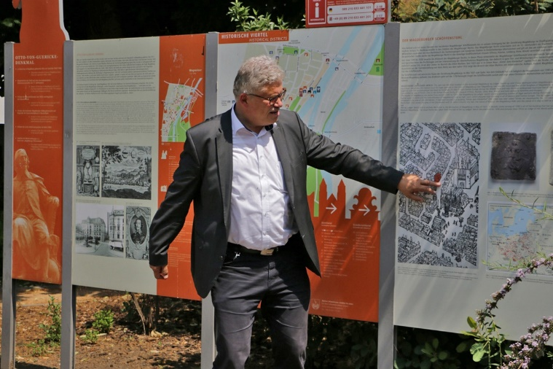Bereits am 7. Juni 2018 wurde in Magdeburg von Matthias Puhle eine Infotafel der Öffentlichkeit übergeben, die an den Magdeburger Schöffenstuhl erinnert und sich an seinem letzten Standort vor der Zerstörung Magdeburgs 1631 befindet.[10]

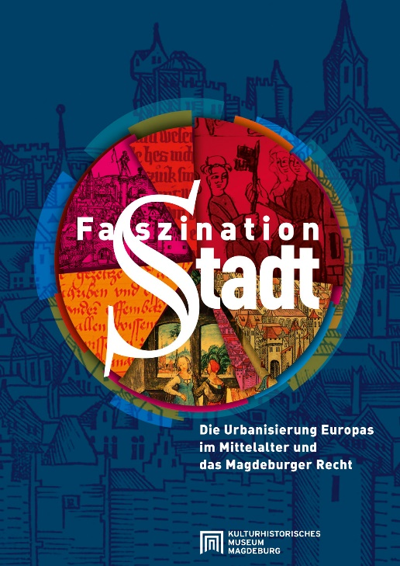Vom 1. September 2019 bis zum 2. Februar 2020 wurde im Kulturhistorischen Museum Magdeburg in Kooperation mit dem Zentrum für Mittelalterausstellungen mit einer großen Sonderausstellung die europäische Bedeutung des Magdeburger Stadtrechts gewürdigt. Unter dem Titel „Faszination Stadt. Die Urbanisierung Europas im Mittelalter und das Magdeburger Stadtrecht“[11] wurden mit über 250 Exponaten „die Innovationen, die erst durch das Siedlungsmodell „Stadt“ möglich wurden“[12], veranschaulicht.

Abbildung 1 Magdeburg - Schöffenstuhl - Puhle

Wissenschaftlich vorbereitet wurde die Ausstellung durch eine internationale Konferenz, deren Ergebnisse als wissenschaftlicher Begleitband zur Ausstellung publiziert wurden.[13]

Abbildung 2 Magdeburg - Ausstellung

1. Die Beiträge dieser Tagung sind als erster Band der Projektreihe „IVS SAXONICO-MAIDEBVRGENSE IN ORIENT“ erschienen (Ernst Eichler, Heiner Lück [Hrsg.], Rechts- und Sprachtransfer in Mittel- und Osteuropa. Sachsenspiegel und Magdeburger Recht. Internationale und interdisziplinäre Konferenz in Leipzig vom 31. Oktober bis 2. November 2003. Red. Wieland Carls. Berlin 2008.
2. Der Kommission für unser Projekt gehörten bzw. gehören folgende Personen an:

   […]
3. Zur Definition von Kultur, speziell zu europäischer Rechtskultur, äußert sich Peter Pilcher in seinem Aufsatz „Was ist „europäische Rechtskultur“? Ein kulturhistorisch-diskursanalytisches Statement“, in: Rechtkultur 2 (2013), S. 132-134.
4. Siehe hierzu auch die Beiträge von ### in diesem Band.
5. Die im Folgenden angeführten Beispiele sollen nur einen Eindruck der vielfältigen Formen dieser Erinnerungskultur vermitteln und erheben nicht den Anspruch auf Vollständigkeit.
6. Zu Fritz Markmann siehe Heiner Lück, Dr. iur. Fritz Markmann (1899-1949) als Erforscher und Editor des Magdeburger Rechts. Bernhard Diestelkamp zum 70. Geburtstag am 6. Juli 1999, in: Sachsen und Anhalt. Jahrbuch der Historischen Kommission für Sachsen-Anhalt 22 (1999/2000), S. 289-314.
7. Magdeburg in der Politik der deutschen Kaiser. Beiträge zur Geopolitik und Geschichte des ostfälischen Raums. Mit 88 Abb. u. einer 5farbigen Karte. Anläßlich der 1000jährigen Wiederkehr der Thronbesteigung Ottos des Großen hrsg. von der Stadt Magdeburg. Heidelberg, Berlin 1936.
8. Zur Geschichte und Einschätzung der Arbeit dieses Instituts s. Heiner Lück, "Der Deutsche kommt also im Osten in kein Neuland ...". Das Institut zur Erforschung des Magdeburger Stadtrechts (1940-1945), in: Heiner Lück, Werner Freitag [Hrsg.]. Historische Forschung in Sachsen-Anhalt. Ein Kolloquium aus Anlaß des 65. Geburtstages von Walter Zöllner. (= Abhandlungen der Sächsischen Akademie der Wissenschaften zu Leipzig. Phil.-hist. Kl. Bd. 76. H. 3). Leipzig, Stuttgart 1999, S. 125-145.
9. ##Aufsatz von Perrin in „Grundlagen für ein ….“ Ergänzen##.
10. <http://magdeburger-news.de/?c=20180607172200> (Abfragedatum 2018-11-07).
11. <https://www.faszination-stadt2019.de>.
12. Ebd.
13. Gabriele Köster, Christina Link, Heiner Lück (Hrsg.), Kulturelle Vernetzung in Europa. Das Magdeburger Recht und seine Städte. Wissenschaftlicher Begleitband zur Ausstellung "Faszination Stadt". Dresden 2018.